موارد جدید
- زمانی که یک پلاگین بانک غیر فعال می شه به پلاگین همه ی بانک ها انتقال پیدا می کنه ، در کنار این یک انتخاب دیگر اضافه بشه که بتونیم به یک بانک خاص انتقال داده بشه.
- Ussd به سایت
- تغییر صفحه انتخاب بانک ( فایل های psd و تبدیل به کد اماده هست پیوست می شه ).
- قسمت انتقال وجه ظاهرش تغییر کند ( ضمیمه می شود تصویر ) ( پیغام داده شده تائید در صفحه ای مانند تصویر 2 وم نمایش داده بشه
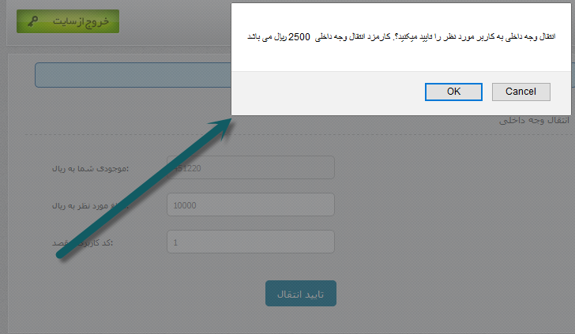
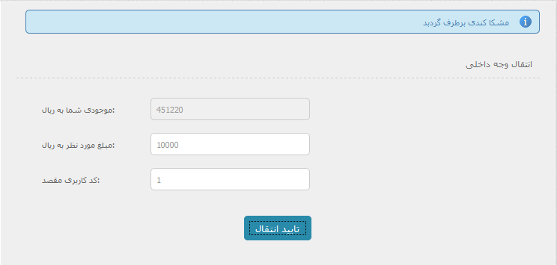
- قسمت waiting ایمیل ها به قسمت صفحه اول منو سمت راست ادمین اضافه شود.
- فسمتی به بخش کاربر اضافه شود که بتواند میزان تراکنش های خود را در یک بازه تا یک بازه بررسی کند ( فقط طوری باشد که یک تقویم باز شود و انتخاب کند نه تاریخ را تایپ کند ( تویم شمسی )
- انتقال وجه به شیوه وارد کردن آدرس ایمیل گیرنده تغییر کند و بعد از وارد کردن ایمیل گیرنده و زدن دکمه تایید نام و نام خانوادگی گیرنده مشخص شود و زیر آن تائید و انصراف نمایش داده شود. و بعد از زدن آن اعلام با موفقیت یا عدم موفقیت ظاهر گردد.
- به دلیل اینکه هم فتا زیاد درخواست تراکنش می ده هم کاربر ها یک مورد خیلی لازمه که کاملا دقیق و درست با تمامی امکانات سرچ باشه - یه قسمت به ادمین اضافه بشه تمام تراکنش ها به ترتیب (هر تراکنش یک خط که جلوش تراکنش صحیح یا غیر صحیح ذکر بشه) و جستجو بر اساس بانک ها روز و ساعت ... وجود داشته باشه ( این قسمت قسمت سرچش خیلی باید کامل باشه )
- یک صفحه ای در ادمین مانند لینک آدرس ها اضافه شود و همینطور قسمت کاربر ها (در ادمین) که لیست انتقال وجه داخلی و پرداخت فاکتور و خرید از پنل شتاب ها نمایش داده بشه ( زیر زیرکی کار زیاد می کنن کاربر ها )
- یک عضو گیری = یک روش برای اینکه کاربران تلاش به این موضوع کنن که دوستانشونو دعوت کنن (این مورد رو گفتمانی توضیح می دم)
- لوگ ای پی کاربر به همراه تاریخ و زمان اکسپرت بشه ( این مورد رو فتا کشته مارو )
- این مورد http://www.shetabha.com/users/login حتما داخل قالب نمایش داده بشه صفحه جایگزین هم آماده هست فقط جایگزاریه http://www.shetabha.com/main/register این صفحه هم می شه
- تاریخ کلا تبدیل به شمسی بشه واقعا تمام حساب و بررسی تراکنش ها رو مختل کرده این تبدیل تاریخ
- در صفحه پرداخت فاکتور مبلغ که وارد می شه هر 3 رقم اتومات یه ممیز بیاد یه مورد کلاهبرداری به خاطر اشتباه وارد کردن داشتیم که تو پاکت من رفت و فروشنده رو دیگه پیدا نکردم
- قسمت کاربری برای هر تراکنش 3 مورد صحیح ساعت و غلط وجود داره که کاربر ها خیلی اشتباه می گیرن با هم مورد نا صحیح تبدیل به ساعت بشه که کلا 2 حالت بشه حالت صحیح و ساعت
مواردی که قبلا انجام شده اما مشکل دارد
- قسمت یاداوری رمز عبور کار نمی کنه
- قسمت یاداوری زمانی که کد رندوم رو یک بار اشتباه می زنیم به مرحله اول بر می گرده که نباید برگرده و فقط کد رندوم رو مججد بخواد وارد کنه
- قبلا این موضوع رو انجام داده بدی اما هیچ موقع کار نکرده که اگر یک کاربر یک دامنه جدید به سایت اضافه می کرد آدرس سایت به موبایل ادمین ارسال می شد ( فقط دفعه اول هر دامین )
- ارسال ایمیل مشکل دارد.
- Google drive کار نمی کند
- در هنگام تراکنش مبلغ تراکنش در ادیت قبلی خواسته شده بود که ارسال شود و هنوز فقط تراکنش موفق ارسال می شه.
- سیستم پرداخت با حساب شتاب ها اظافه شود ( در قسمت پرداخت all شتاب ها اضافه شده است تنظیمات)
- درقسمت اطلاعیه ها ایراد ویرایشی هست امکان لینک دادن و اینتر زدن مشکل دارد
- قرار بود میزان سود درگاه رو در صفحه اول نمایش داده بشه ولی متوجه شدم که ضریبی 1% رو براش تعریف کردی که الان اگه من ضریب سود کارمزد رو 20% کنم درآمد های قبلی هم 20% می شه این مورد درست بشه
- دکمه باتوم کال بک فارسی قبلی بشه
- صفحه اخبار و اطلاعیه هر 10 مورد رو تو 1 صفحه نمایش بده و پایین صفحه دکمه صفحات ایجاد بشه

